На РИФ.Иннополис научат использовать интернет грамотно

На прошлой неделе в пресс-центе ИА “Татар-Информ” прошла пресс-конференция, посвященная проведению Российского Интернет Форума — РИФ.Иннополис и конференции разработчиков системного и инструментального ПО — OS DAY 2016, который состоится 9 и 10 июня 2016 года (http://innopolis.rif.ru).

Самой горячей и обсуждаемой темой стал Индекс Цифровой Грамотности населения, где ПФО занимает низкий показатель - всего 3,3 из 10.
Сергей Гребенников, директор РОЦИТ рассказал о проблемах Приволжского округа и рекомендовал журналистам особо тщательно обратить на данную проблематику внимание. Ведь очень много зависит от журналистов и качественном информировании населения.
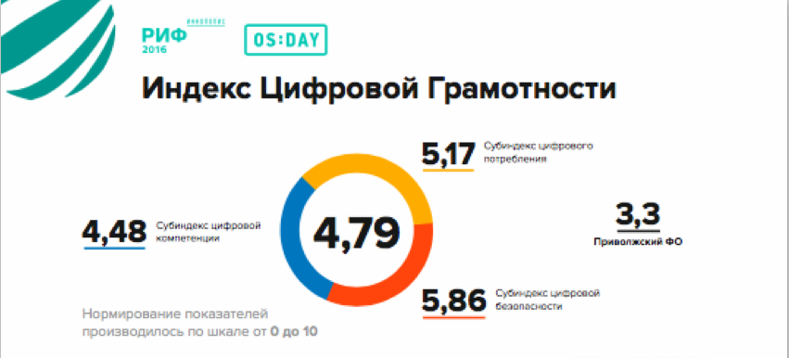
Развитие и распространение цифровых технологий привело к стремительному росту Интернета. Интернет – это не просто средство передачи, хранения или распространения информации. Это пространство, где множество событий превращаются в процессы, которые формируют новый мир, со своими законами и системой связей. Являясь частью современной экономики (и общества в целом), интернет уже не просто инструмент взаимодействия. Он меняет связи, вмешивается в процессы и создает новое. Являясь по своей сути цифровым акселератором, он разгоняет двигатель современного общества. Задача РОЦИТ воспитать сознательного и ответственного пользователя. Создать условия для перехода от свободного информационного пространства – к цифровому гражданству.
“Мы считаем, что права и обязанности должны распространяться на каждого субъекта, в зависимости от его роли. После проведения исследования “Индекса Цифровой грамотности” – был сформирован целый набор задач, одна из которых сформулирована как необходимость создания и внедрения методических материалов по повышению Цифровой грамотности на всех уровнях, где представлены пользователи. Цифровая грамотность — это набор знаний, умений и навыков, которые необходимы для жизни в современном мире, для безопасного и эффективного использования цифровых технологий и ресурсов интернета. Исследование затрагивает три аспекта: цифровое потребление, цифровая компетенция и цифровая безопасность. Экспертными методами измерен уровень использования интернет-услуг, а так же знание о них среди населения страны. В частности, мы исследовали ИЦГ по Приволжскому федеральному округу, и этот показатель составляет 3,3. Мы видим огромный потенциал у ПФО и Татарстана в частности в области развития в сфере высоких технологий и поэтому второй год подряд привозим интересных спикеров в Иннополис”.
“РОЦИТ создает социально значимые проекты, которые должны помочь каждому пользователю понять “Что такое хорошо, а что такое плохо” в Сети”, как грамотно пользоваться Интернетом, и к кому стоит обратится, если вдруг случился неприятный случай”, - подчеркнул Сергей.
Знакомим Вас с проектом - Wiki РОЦИТ - информационно-образовательный сервис для пользователей Рунета. Уникальный контент (объясняющий и разъясняющий) разработан в соответствии с потребностями пользователей (статистика жалоб Горячей линии Рунета), опросами и голосованиями (Голос Рунета), законодательными проектами, требующими популярного объяснения для широкой аудитории.
Готовые материалы по темам:
1. Безопасность детей в Интернете: http://wiki.rocit.ru/articles/children-on-the-internet/
2. Фишинг – как не стать добычей мошенника: http://wiki.rocit.ru/articles/electronic-money/
3. Интернет-магазины, правила покупок в Сети: http://wiki.rocit.ru/articles/fraud-in-the-online-stores/
4. Опасности в социальных сетях: http://wiki.rocit.ru/articles/secrets-and-dangers-of-social-networks/
5.Работодатели – мошенники в Интернете: http://wiki.rocit.ru/articles/employers-scammers-attack-on-the-network/
6. Все о праве на забвение: http://wiki.rocit.ru/articles/the-right-to-oblivion-in-the-internet/

А для всех жителей Татарстана есть уникальная возможность задать любые вопросы представителям РОЦИТ 9 - 10 июня в рамках РИФ.Иннополис.
Напомним, что форум РИФ.Иннополис -- это ежегодный большой Форум, посвященный развитию интернет-отрасли и интернет-технологий, сфокусированный на формировании новой цифровой экономики. По охвату тем проект является своеобразным продолжением легендарного РИФ+КИБ, который уже на протяжении 20 лет собирает в Подмосковье тысячи участников, неравнодушных к интернет-технологиям.
Отрасль, инноваторы, руководители профильных госструктур, федеральные и региональные министры, интернет-специалисты, студенты и представители СМИ — все вместе будут создавать и потреблять интересный и полезный контент, устанавливать уникальные знакомства и контакты, строить планы развития города Иннополис и IT-отрасли России!
Бесплатная регистрация доступна на сайте: http://regions.rif.ru/events/innopolis/

